Akteure und Anwendungsfälle
'Generell zum Lesen von Use-Case-Diagrammen einfacher:  left to right direction  'Akteur festlegen  actor :Kunde: as customer  ' UseCase definieren (mit Zeilenumbruch \n=Newline)  usecase (Ware \n bestellen) as bestellen  customer -- bestellen | 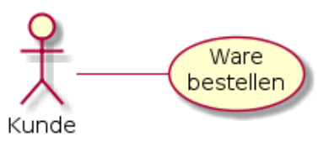

Systemgrenzen ergänzen
actor :Kunde: as customer  rectangle Shopsystem {  usecase (Ware \n bestellen) as bestellen  usecase (Ware \n suchen) as suchen  'Kurzform ohne Deklaration des UseCases:  customer -- (informieren)  customer -- bestellen  customer -- suchen  } | 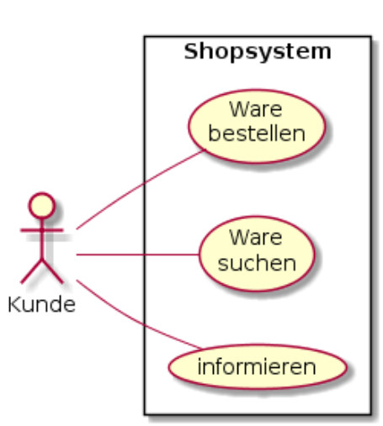

Vererbung von Akteuren
actor :Mitarbeiter: as mitarbeiter  actor :Prokurist: as prokurist  rectangle Vertragswesen {  usecase (Vertrag \n ausfertigen) as ausfertigen  usecase (Vertrag \n unterschreiben) as unterschreiben  'Kurzform ohne Deklaration des UseCases:  mitarbeiter -- ausfertigen  prokurist -- unterschreiben  mitarbeiter <|- prokurist  } | 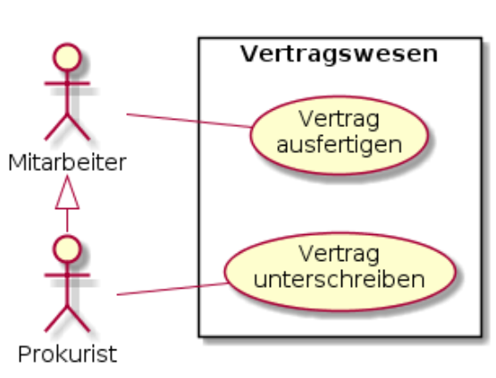

Ausrichtung der Linien durch einfache oder zweifache Zeichen (- / -- / . / ..)
actor :Personaler: as personaler
(Kündigen aussprechen \n <i> oben </i>)- personaler
personaler - (Bewerbungsgespräche führen \n <i> unten </i>)
personaler -- (Beförderungsverfahren eröffnen \n <i> rechts </i>)
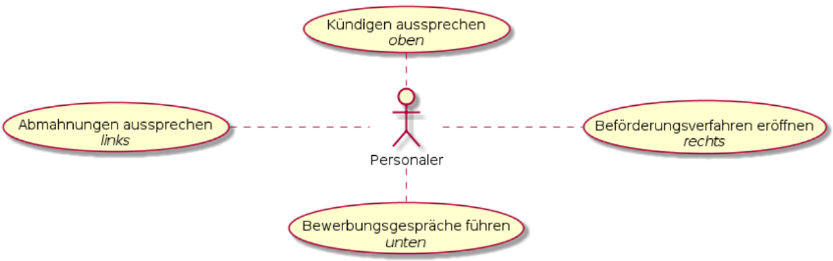
(Abmahnungen aussprechen \n <i> links </i>) -- personaler

Anwendungsfälle, die weitere Anwendungsfälle immer beinhalten:
actor :Mitarbeiter: as mitarbeiter  rectangle Vertragswesen {  usecase (Vertrag \n ausfertigen) as ausfertigen  usecase (Vertrag \n ausdrucken) as drucken  mitarbeiter -- ausfertigen  ausfertigen ..> drucken : <<include>>  } | 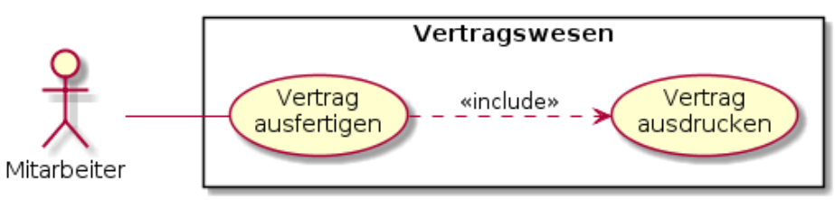
Anwendungsfälle, die weitere Anwendungsfälle immer beinhalten:
actor :customer:  rectangle checkout {  usecase bestellen as "bestellen  --  <i>extension points:</i>  Registrierung"  customer -- bestellen  bestellen <.(Neukunden-Registrierung) : <<extend>>  note top on link  <i>condition:</i>  {Neukunde}  <i>extension point:</i>  Registrierung  end note  } | 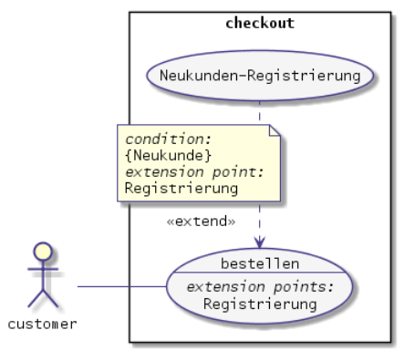  (Leider muss man bei PlantUML mit einer Notiz „mogeln“ und hoffen, dass diese in der Nähe des <<extend>> angezeigt wird.)

Multiplizitäten ergänzen (wird bei UseCases selten gemacht):
actor :Kunde: as customer  rectangle Shopsystem {  usecase (Ware \n bestellen) as bestellen  usecase (Ware \n suchen) as suchen  'Kurzform ohne Deklaration des UseCases:  customer "1..*" -- "0..*" (informieren)  customer "1" -- "0..*" bestellen  customer "0..1" -- "1..*" suchen  } | 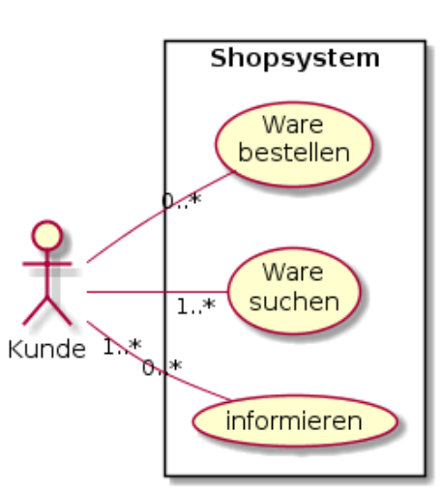

Vererbung von Anwendungsfällen:
actor :backend: as backend  rectangle Shopsystem {  usecase (Bestellung bearbeiten) as bestellung  usecase (Online-Bestellung bearbeiten) as onlinebestellung  bestellung <|-onlinebestellung  } | 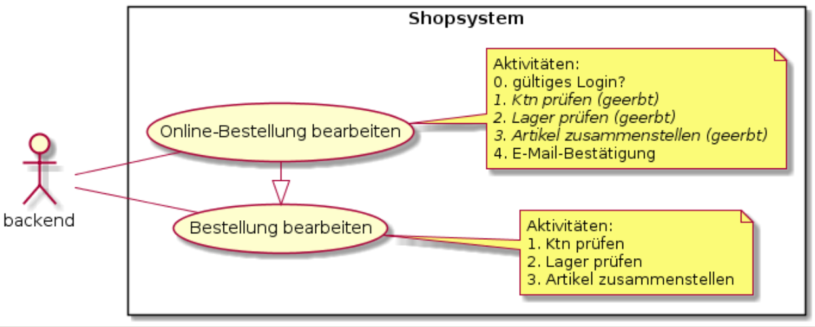

Gerichtete Beziehungen (initiiernde Akteure) und sekundäre Akteure (rechts):
actor :backend: as backend  actor :Kunde: as kunde  rectangle Shopsystem {  usecase (Bestellung reklamieren) as bestellung  }  kunde --> bestellung  backend -up- bestellung | 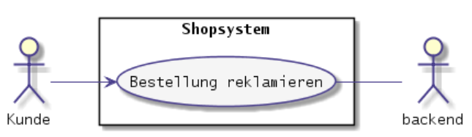  (Wenn left to right direction gewählt wurde muss der Akteur mit up positioniert werden.)

Aufhübschen von Anwendungsfall-Diagrammen
startuml
skinparam DefaultFontName "Lucida Sans Typewriter"

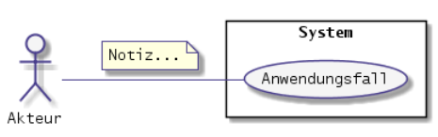
skinparam UseCase{
BorderColor DarkSlateBlue
BackgroundColor whitesmoke
}
skinparam Note{
BorderColor DarkSlateBlue
BackgroundColor LightYellow
}

skinparam Actor{
BorderColor DarkSlateBlue
BackgroundColor whitesmoke
}

skinparam ArrowColor DarkSlateBlue
left to right direction

actor :Akteur:
rectangle System {
usecase Anwendungsfall
Akteur -- Anwendungsfall
note top on link
Notiz...
end note
}

Online-Infos und Online-Edior:
Online Editor: https://www.planttext.com/
Online-Dokumentation: https://www.plantuml.com/

